ЛГСП-70.20 |  | Скамья радиусная
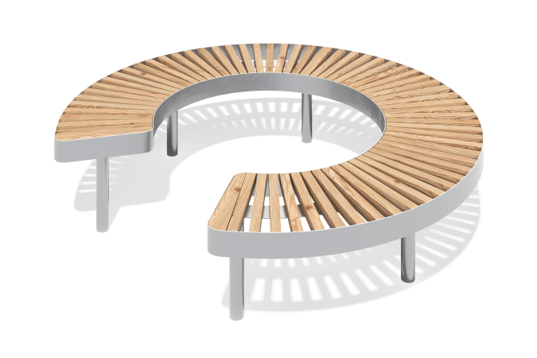

Размеры, мм: | 1950x2010x470 | Вес, кг: | 0
Характеристики материалов
Основные материалы: нержавеющая сталь, лиственица
Комплектация: скамья в сборе - 1 шт.
Скамейка радиусная уличная.
Материал каркаса – нержавеющая шлифованная сталь. Материал из дерева - лиственница.Окончательная отделка из дерева
В оборудование используется крепеж из нержавеющей стали. Выступающие части резьбовых соединений и открытые части труб закрыты пластиковыми заглушками.
Покрытие элементов:
- брус - грунтовка лессирующая, водно-дисперсионный лак

